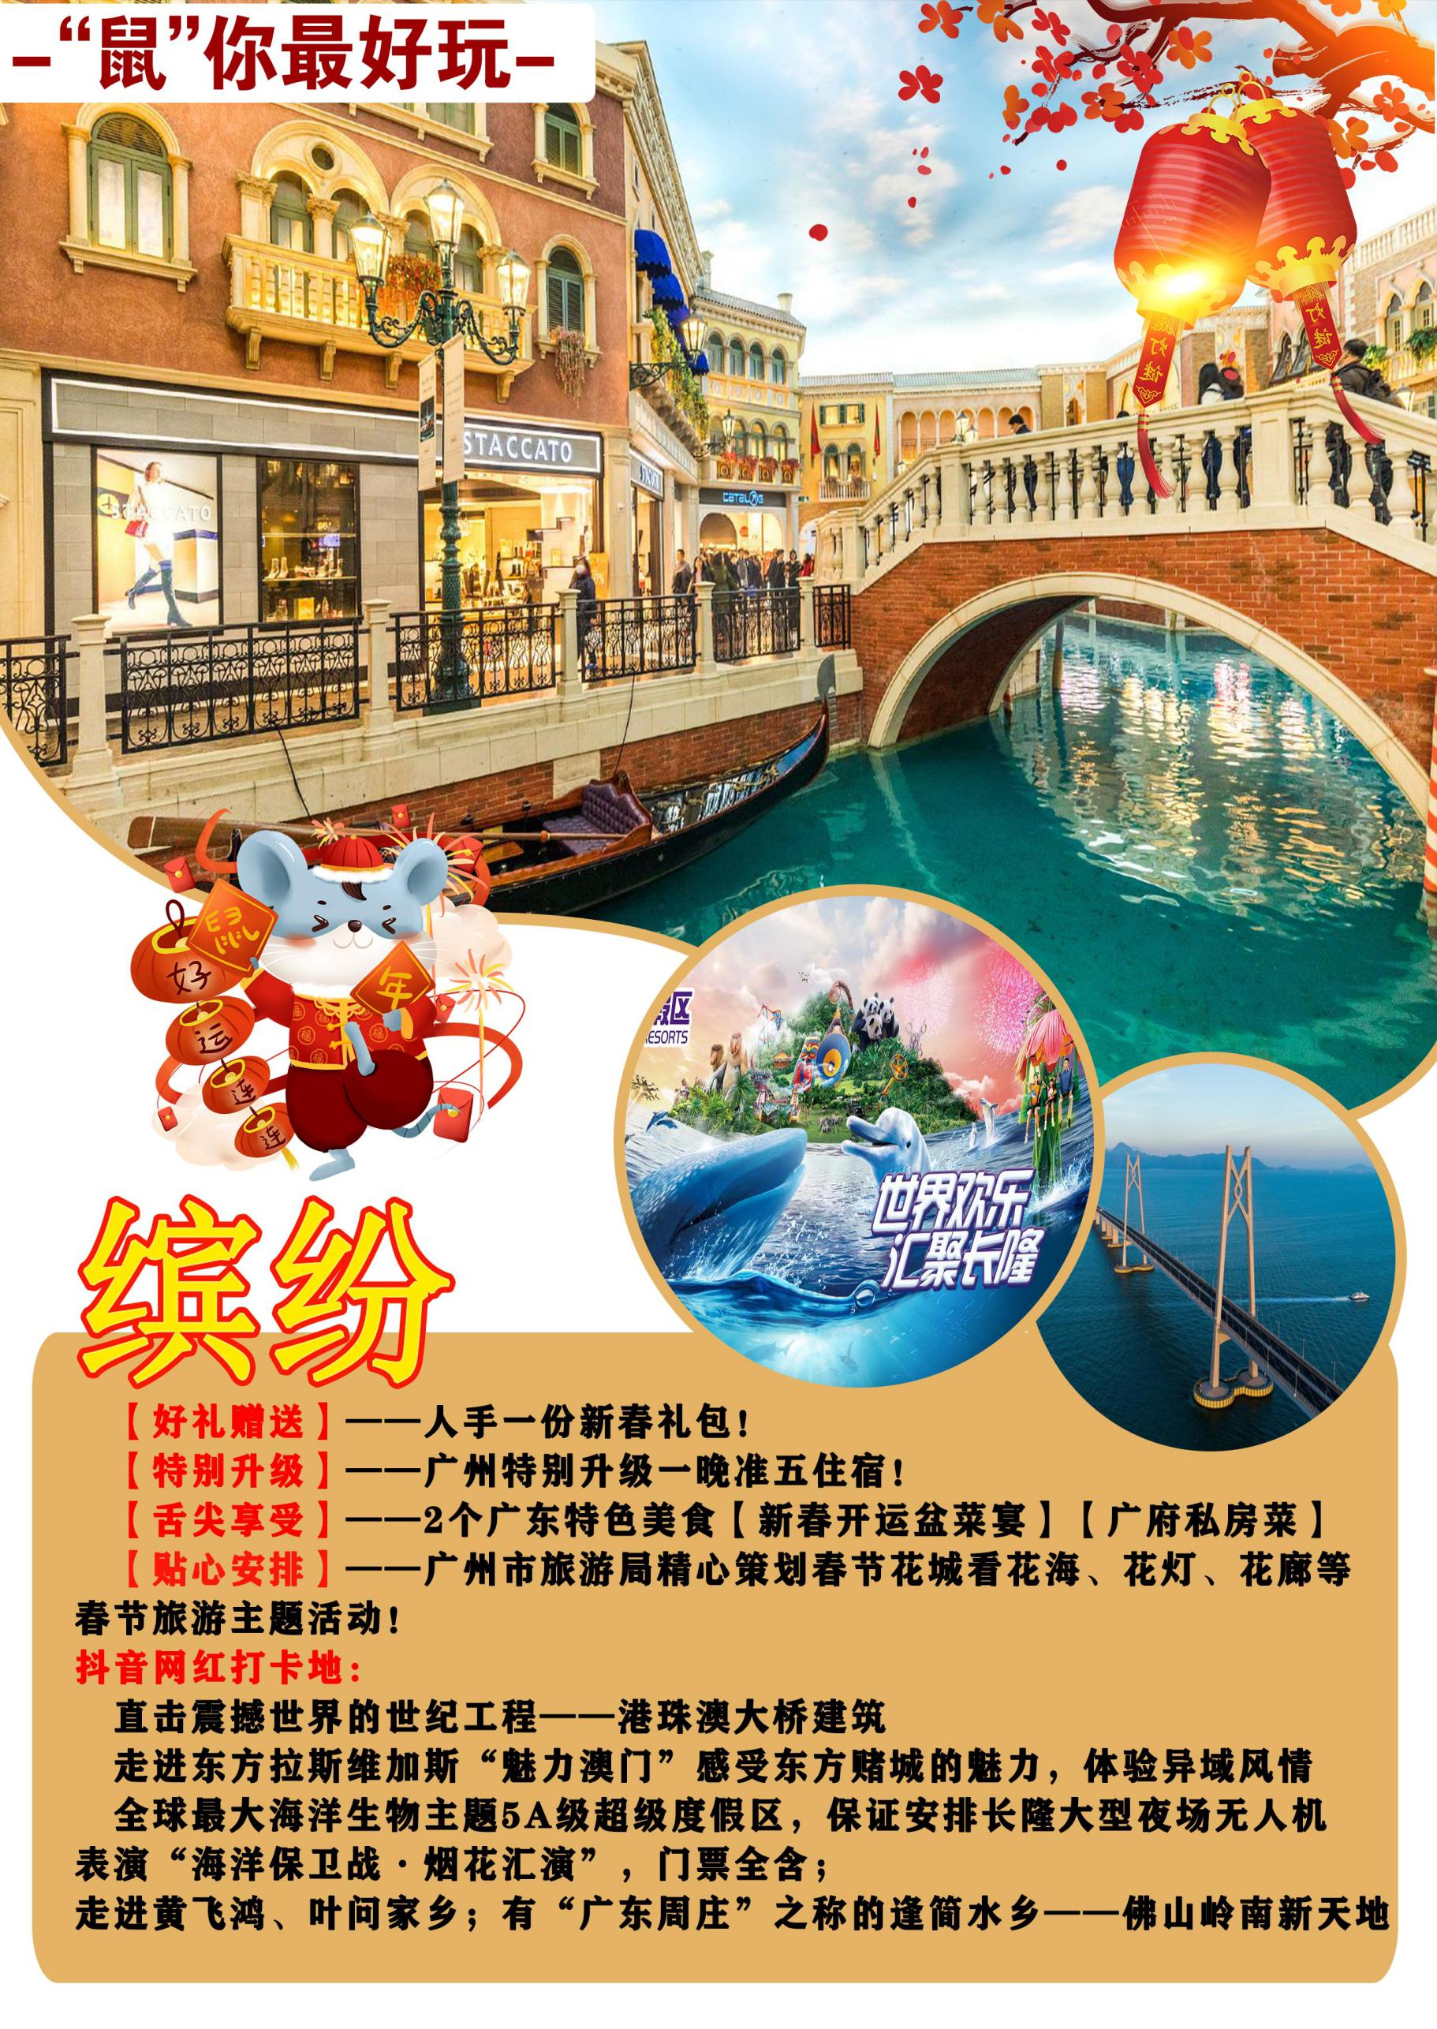

|  |  |  |  |
| --- | --- | --- | --- |
| **成人：含动车、车位、导服、门票、床位**   1. **大童：满3岁及1-1.5米以下含车位，导服，儿童动车票,门票；不含床位、不含餐;**   **(备注：1.2米以下儿童免动车票，如不需要出则减各地动车差价)**   1. **小童：3岁以下及1米以下报价含车位,导服，不含餐;** | | | |
| **起止地** | **成人** | **大童** | **小童** |
| **南宁东/桂林/玉林起止** | **2688元** | **1780元** | **1280元** |
| **柳州起止** | **2728元** | **1810元** | **1280元** |
| **梧州起止** | **2508元** | **1690元** | **1280元** |
| **贺州起止** | **2538元** | **1710元** | **1280元** |
| **贵港起止** | **2608元** | **1740元** | **1280元** |
| **平南起止** | **2548元** | **1710元** | **1280元** |
| **宾阳起止** | **2638元** | **1755元** | **1280元** |
| **桂平起止** | **2568元** | **1720元** | **1280元** |
| **钦州起止** | **2748元** | **1820元** | **1280元** |
| **北海防城起止** | **2808元** | **1840元** | **1280元** |
| **百色起止** | **2868元** | **1880元** | **1280元** |
| **平果起止** | **2778元** | **1830元** | **1280元** |
| **隆安起止** | **2758元** | **1820元** | **1280元** |



**精**

**选**

**食**

**宿**

# 市 / 行 程 / 景 点

## Day1 全区乘坐动车—广州南13:00发车—荔枝湾+荔湾湖公园-春节灯光秀

**【指定时间】按所在地发车时间提前40分钟抵达动车站，广西各地动车站集合，乘坐动车前往广州南站，12：30前到达，导游广州南站接团。**（提前抵达广州南的客人与导游联系后自行到南站休息，等待其他客人，指定时间一同出发。**备注：如到达广州南时间较晚，按实际安排派小车接送到景区或餐厅汇合**

约13:00发车前往自古以来就被文人传颂“一湾春水绿，两岸荔枝红”－【**荔枝湾+荔湾湖公园**】（约40分钟），广州文化在西关，来西关感受浓郁春节气氛。荔湾湖公园接壤荔枝湾涌，游客还可前往，粤剧博物馆，永庆坊，李小龙故居西关大屋博物馆等景区。古时候，这里的水乡美景曾是岭南好景，也是荔湾艇仔粥的发源地。可以深切感受到原生态文化和乡土风情景观，也可以感受到浓郁的广州“年味”。（春节助兴节目：逛水上花市、十里花街打造特色花坞、渔舟唱晚、粤韵颂新、福笔挥旺等（具体演出时间安排、节目类容以景区公示为准）。

晚餐享用**春节广府团圆宴；《新春开运盆菜宴》**；

**菜单：盆满钵满特色宴：霸皇鸡（雄鸡报喜），明炉烧鸭（鸿运当头），白灼虾（龙游天下），碧绿双脆（花开富贵），梅菜扣肉（家肥屋润），鲍汁猪手（发财就手），脆炸龙利球（黄金万两），卤水掌亦（大雄展翅），客家让豆腐（老少平安），发财鱼丸（年年有余），炒时蔬（大地回春），岭南蛋挞（双星报喜），荷香花卷（团团圆圆）。**

晚餐后前往**花城广场外观春节灯光秀（约15分钟）**，广州市政府倾情打造，专为春节而设大型灯光会，花城广场南广场设置迎春吉祥树、Logo 花坛、光之树及桃花林邮局，以广州塔为中心，珠江两岸和新中轴线夜景为背景，联动花城广场现场音乐上演大型城市灯光表演，打造节日视觉盛宴。

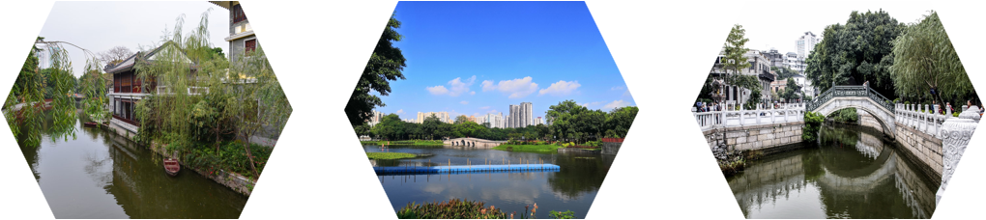（入住酒店后当日的旅游行程结束，到次日集中前的时间段为自由活动，请游客注意自身及财产安全）

|  |  |  |  |
| --- | --- | --- | --- |
| 早餐：无 | 中餐：无 | 晚餐：含 | 住宿：广州 |

## Day2 港珠澳大桥→澳门一日游含午餐（需澳门签证）

早餐后，前往珠海，游览世界奇迹工程**【港珠澳大桥，含船票】**，**【备注：乘坐游轮游览——港珠澳大桥】（约60分钟）**，港珠澳大桥，这个被英国《卫报》誉为“现代世界七大奇迹”之一的超级工程，如今以靓丽的容颜横卧伶仃洋上，如同一条水上巨龙，连接起了香港、珠海和澳门，从而进一步完善国家和粤港澳三地的综合运输体系和高速公路网络，对香港、珠海、澳门的协调发展具有重要的战略意义。填海造地总面积近220万平方米，珠三角唯一的三地互通、客货兼重的陆路口岸，从设计到建成，历时14年，全长55公里，集桥、岛、隧于一体。

午餐后，前往国际自由港**【澳门】**, 接团后观光旅游澳门的标志性建筑物——**【大三巴牌坊】（约20分钟）**大三巴牌坊，其正式名称为圣保禄大教堂遗址(葡萄牙语:Ruínas da Antiga Catedral de S?o Paulo)，一般称为大三巴或牌坊 ，是澳门天主之母教堂(圣保禄教堂，于 1580 年竣工)正面前壁的遗址。大三巴牌坊是澳门的标志性建筑物之一 ，同时也为"澳门八景 "之一。参观澳门的名字起源地---**【妈阁庙】（约20分钟）**,中西结合的--**【观音像】（约15分钟）**澳门观音像位于澳门新口岸新填海区，在澳门文化中心斜对面，观音像也是澳门佛教中心，外面是新建成的海滨公园，非常怡人，空气清新。

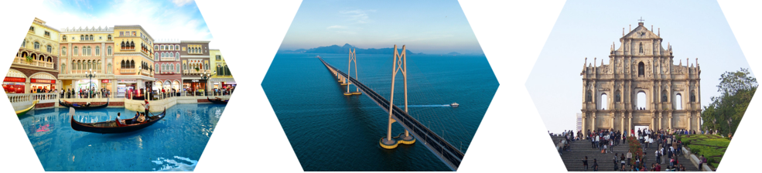前往 1999 年澳门回归时，全国各地省政府赠送澳门特区政府的“贺礼陈列馆”、国务院赠送澳门政府纪念澳门回归的“九九回归盛世莲花”。再前往东方拉斯维加斯之称、号称亚洲最大的---**【威尼斯人度假城】（约60分钟）**澳门威尼斯人度假村酒店占地 1,050 万平方尺，设有 3,000 间豪华套房，以意大利威尼斯水乡以及著名雕像为建筑特色，并参考著名的拉斯维加斯威尼斯人度假村酒店作为设计蓝本，是一座超级大型的度假式酒店。度假村酒店由威尼斯人澳门所持有及营运，其建筑特式依照美国拉斯维加斯的威尼斯人度假村酒店。酒店以威尼斯水乡为主题，酒店范围内是充满威尼斯特色拱桥、小运河及石板路。晚餐后，返程珠海入住酒店。

（入住酒店后当日的旅游行程结束，到次日集中前的时间段为自由活动，请游客注意自身及财产安全）

|  |  |  |  |
| --- | --- | --- | --- |
| 早餐：自助早餐 | 中餐：含 | 晚餐：含 | 住宿：珠海/坦洲 |

**Day3 横琴长隆国际海洋度假区《海洋王国》（入园后所有项目均为免费游玩）**

 早餐后前往游览【**珠海长隆海洋王国**】（不低于4个小时），呈献世界最大的水族馆之一，让您一次过与珍稀的鲸鲨、白鲸、北极熊和其它可爱动物见面！这个世界级主题公园更荣获由主题娱乐协会(TEA) 颁发2014年度唯一的主题公园「杰出成就奖」，是您不可错过的必游景点！立即计划您的海洋王国之旅，**游遍8大主题区，到访珍稀动物展馆，挑战动感游乐设施，欣赏3大剧场表演**！您更可欣赏到花车巡游、横琴海汇演等百看不厌的大型户外节目，旅程中不容错过环球滋味美食和顶尖购物乐趣，让您尽享世界级的精彩体验！【**5D城堡影院**】是全球最大、最具特色的五维特效影院，是珠海横琴长隆海洋王国的全新重点游乐项目，投资达三亿人民币，将有望一举打破三个以上吉尼斯世界纪录。影院位于海洋王国入口右侧，建筑外观以蓝色为主调，结合亚热带、海洋城堡等元素，色彩斑斓，视觉震撼，是海洋王国的标志性建筑之一，总建筑面积将近12000平方米，建筑高度相当于10层楼高。拥有超过1000个专业动感座椅、全球最大的3D弧形屏幕，采用全球顶尖的放映技术及环境特效，结合虚拟和实物特效、灯光、动感座椅、环回立体音响和长隆自主开发的故事，为观众带来无与伦比的全方位、多元化的震撼体感和前所未有的、犹如身如其镜。**晚上8:00观看结合音响、激光、灯光效果、烟花、花式喷泉、视频特效、水上飞人等元素的【烟花汇演】**（表演时间约10分钟）游玩至约晚上20:30，结束愉快行程，返回佛山入住酒店！

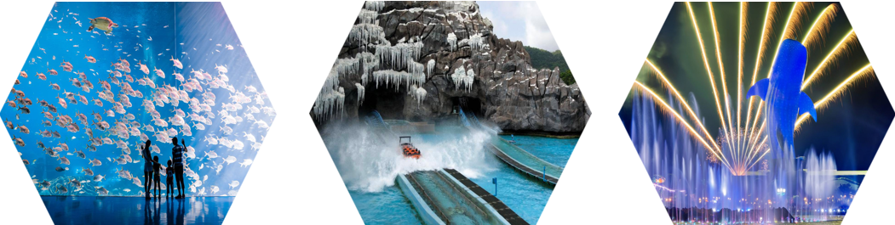（入住酒店后当日的旅游行程结束，到次日集中前的时间段为自由活动，请游客注意自身及财产安全）

|  |  |  |  |
| --- | --- | --- | --- |
| 早餐：自助早餐 | 中餐：无 | 晚餐：无 | 住宿：佛山 |

## Day4 佛山-顺德-广州南乘坐动车返程

 早餐后，前往岭南佛山**【佛山祖庙】（约30分钟）**新春祈福，新年气氛浓郁。来到祖庙我们来看岭南建筑，看三雕两塑（砖雕、木雕、石雕、陶塑、灰塑），参观祖庙古建筑群、孔庙、黄飞鸿纪念馆、叶问馆等景点，**观看精彩表演-黄飞鸿醒狮，**讨个新年好意头！**醒狮表演一天有三个时段：10:00/14:15/15:30（表演场地在黄飞鸿纪念馆前面），实际表演时间以当天景区通知为准,威风凛凛的武师，尽显真男儿本色-男儿当自强。**游览**岭南新天地（约30分钟）**，岭南天地毗邻全国有名的国家级文保单位东华里，坐拥全城景仰的崇高地位，是中国极少数典藏深厚历史底蕴的传统[富人区](http://baike.sogou.com/lemma/ShowInnerLink.htm?lemmaId=76006359)， 极具岭南文化特色建筑！

午餐在水乡人家享用**广府私房菜－“食在广州，厨出凤城”；**

前往顺德小周庄【**逢简水乡**】（约30分钟），一湾碧水，曲折迂回有不尽之感，古屋有百余间，古树遍布，石板古道纵横，绿树成荫，鸟语花香，一派诗情画意。为喜欢回归自然之悠闲度假人士提供了“尘嚣疆锁”的理想场所。从该村西汉文化遗址的发掘，继之以明远唐代文物的发现，御赐金桂、清代金鳌石拱桥、进士坊木牌楼是深厚人文文化的沉淀，印证了昔日顺德逢简之繁华。后根据返程时间送团结束愉快旅程。

**返程时间参考：广州南--各地约15:00后的动车；广西各地动车站散团。**

|  |  |  |  |
| --- | --- | --- | --- |
| 早餐：自助早餐 | 中餐：含 | 晚餐：无 | 住宿：温馨的家 |

**注：在实际旅游的过程中,导游可在不减少行程景点的前提下根据实际情况调准行程景点的顺序。**

**接待标准：**

**用车**：广西**含当地-广州南**往返动车二等座，空调车（确保每人一座位）；

**住宿**：安排入住三晚当地指定商务型酒店，升级一晚广州高档型酒店(每成人每晚一个床位，酒店住宿若出现单男单女请补房差**450元/人**入住；占床含早；不占床者产生早餐费用需自理；)

参考酒店:广州嘉逸皇冠等同档次，佛山诺华庭或盈柏酒店索顿酒店等同档次，珠海嘉栢或华羽民富等同档次酒店；

**用餐**：4正3早**（儿童不占床不含早；1个团圆大盘菜（98元）、1个普通餐（30元）、1个私房菜（70元），1澳门段餐（60元）；**不用餐者视为自动放弃用餐，无费用可退）

**门票**：行程所列景点首道门票（不含景区小门票及其他自费项目；赠送景点不游览费用不退）；

**导服：**广州南起当地导游50元/人、澳门出境领队50元/人；澳门中文导游服务100元/人

地接社信息 名称：珠海国华国际旅行社有限公司 地址：广东省珠海市香洲区夏美路93-95号

1、团队住宿安排为每房间住两位游客，不提供自然单间。若出现单男单女的情况，游客需出团前自补好房差含早餐；若不占床者，则退房差，不占床退房差者不含早餐费，游客自理早餐；

**费用不含：**

2、酒店的非免费餐饮费、标明价格的洗漱用品、电话、饮料、烟酒、付费电视、行李搬运等，游客其自费；

3、自由活动期间的交通费、餐费等私人费用；

4、个人娱乐、个人购物等私人开支；

5、小童相应身高标准所包含内容之外的所有费用。例如产生早餐费等；

6、因交通延误、取消等意外事情或不可抗力的因素导致的额外费用，由游客自行承担；

7、交通意外保险、旅游意外保险、因旅游者违约或自身过错等导致人身财产损失而额外支付的费用；

1. 客人必须自备好港澳通行证，且在通行证上签好澳门签注（在户口所在地出入境办证大厅办理），自2017年8月1日起，港澳通行证由旧版的本式改为新版的卡式版本，实行快速自助通关，所以自此时起，通行证上的签注无法知道是否已经被使用（只有自己才知道），请游客确保自己持有尚未使用的港澳签证，若过关时因签注不能使用，则视为自动放弃，无任何费用可退；

**温馨提示：**

1. 报名时请提供参团人员的 名字、性别、证件号码、小童标注清楚身高情况；
2. 所有参团人员的大交通动车票或火车票请保存好随身携带，以备长隆入园及边防警察抽查；
3. 团费不含个人旅游意外保险（建议游客报名时委托组团旅行社代购买）
4. 团费不含本行程之外的个人消费
5. **提醒：根据2015年5月1日交通条例新规定：旅游营运车辆不得超载，如违规被抓住违法扣6分，并处罚金2万-5万，因此，即日起，凡带儿童出团旅游的游客，儿童必须占位！不设手抱儿童，报团的时候请告知旅行社是否有小孩跟随，接团时如因未报手抱婴儿人数导致超载，司机有权拒绝上车，敬请谅解！**

**报名须知：**

1.游客务必带上有效二代身份证原件及港澳通行证签好香港及澳门签注。入住酒店必须一人一证(否则无法入住酒店)。入住酒店后，如需外出建议结伴而行，注意人身财产安全；

2.港澳属于一国两制下的境外旅游，敬请所有参团游客自备手机并开通国际漫游功能，打回国内首先拨打0086或+86；

3.游客在活动期间不遵守相关规定、自身过错、自由活动期间内的行为或者自身疾病引起的人身和财产损失责任自负，旅行社不承担责任。特别提醒：贵重物品请随身携带或存放在景区贵重物品保管箱；

4.本行程为参考旅游行程，如遇旅行社不可控制因素（如塌方、塞车、天气、航班延误、车辆故障等原因）导致无法按约定行程游览，旅行社负责协助解决或退还未产生的门票款，若因人力不可抗力因素导致游客滞留,由此产生食宿费用由游客自理，旅行社协助安排；由此产生的交通费由游客和旅行社共同承担，旅行社退还行程尚未产生的门票费用，已在履行行程过程中的交通费以及导游服务费等均无费用可退；★ 以上损失明晰为团队特殊约定，请签在合同附加条款中！

5.请您仔细阅读本行程，根据各自身条件选择适合自己的旅游线路，出游过程中，如因身体健康等自身原因需放弃部分行程的，或游客要求放弃部分住宿、交通的，均视为自愿放弃，费用不予退还，放弃行程期间的人身安全由旅游者自行负责。70周岁以上老年人预订出游，须签订《健康证明》并有家属或朋友陪同方可出游。

**特别约定：**

1. 通知客人携带有效**二代身份证原件**。入住酒店！
2. 有关法规：因人力不可抗拒的因素（如天气变化、自然灾害、航班、火车、轮船延误取消交通工具及航空管制等）造成行程延误或费用增加及损失由游客自行承担，我社只负责协助办理相关事宜；未产生的费用我社按照实际成本退还。因道路交通事故造成甲方人身伤害及财物损失，意外险赔偿按《中华人民共和国交通事故处理办法》进行赔偿。
3. 行程中途经的休息站，加油站，公共卫生间等地停留仅供休息和方便之用，不建议游客购物，游客因购物产生的纠纷与本社无关。
4. **因游客个人原因，中途离团视为游客单方取消合同，费用不退，**离团后所有的安全责任由游客本人负责，并向导游出具书面形式的离团证明书（证明书内容需包含：离团原因，离团起讫时间、不退费用及责任自负等）。**赠送项目发生优惠、免票、自愿放弃、或因航班时间、天气等人力不可抗拒原因导致不能赠送的，我社不退任何费用。**
5. 景区参观游览期间禁止去景区明示不能进入的区域活动，否则后果自负。
6. 旅行社对游客不承担监护权；游客须自行保管自己贵重物品，如游客因自身原因遗失物品，由本人负责。旅行社及导游有义务协助寻找或报案，但不负责赔偿。